**Czym charakteryzuje się granit strzegomski?**

**Zastanawiasz się, czym jest <strong>granit strzegomski</strong> i jakie ma zalety? Odpowiedzi na te i inne pytania znajdziesz we wpisie. Sprawdź!**

**Granit strzegomski**

Twarde skały są często wykorzystywane przy produkcji różnorodnych wyrobów. Do jednej z takich skał można zaliczyć **granit strzegomski**. Czym się cechuje i gdzie jest najczęściej wykorzystywany? Serdecznie zapraszamy do lektury poniższego wpisu i poszerzenia swojej wiedzy w tym zakresie!

**Co to jest granit strzegomski i czym się charakteryzuje?**

Jak już wspominaliśmy, skały są bardzo często wykorzystywane przy produkcji różnorodnych wyrobów. Do tego rodzaju skał można zaliczyć [granit strzegomski](https://artgranit.pl/). Cechuje się on tym, że jest bardzo twardy, a także odporny na warunki atmosferyczne i różnorodne uszkodzenia. Zaletą tej skały jest nie tylko jej wytrzymałość, ale i również bardzo estetyczny, aczkolwiek naturalny wygląd.

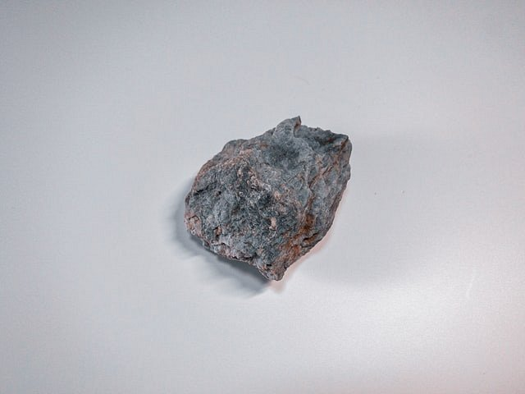

**Gdzie można wykorzystać tego rodzaju granit? Podpowiadamy!**

Granit, a także piaskowiec można wykorzystać do różnych celów. Przede wszystkim, *granit strzegomski* nadaje się do wykonania umywalki, płytek chodnikowych, a także schodów. Wszystkie wyroby zrobione z tego kamienia są naprawdę bardzo trwałe i wytrzymałe. Dzięki wysokiej jakości będą służyć na lata!

Jeżeli planujesz zamówić do swojego domu wyroby, które zostały wykonane z tego materiału, pełną ofertę znajdziesz na naszej stronie internetowej. Sprawdź i wybierz produkty, które nie tylko odpowiadają Twoim potrzebom, ale i również przypadną Ci do gustu. Serdecznie zapraszamy!